Урок 1. Технология обработки текста и графики

Сегодня мы должны вспомнить работу с текстовым редактором и использовать в нем картинку, нарисованную в графическом редакторе.
Последовательность работы:
Загрузить Word.
установить параметры абзаца: Выравнивание - по ширине, первая строка – отступ, междустрочный – полуторный. Размер шрифта установить 14 пунктов.
Набрать текст:

“Черный принц”
Полковник Зорин, раскрывший дело о краже из музея картины “Святой Лука”, на сей раз занялся поисками похитителей уникального бриллианта “Черный принц”.
Режиссер - А. Бобовский.
В ролях: В. Санаев, Н. Гриценко, Г. Корольков, Т. Семина и др
Производство “Мосфильм”
9 ноября, ОРТ, 21. 50
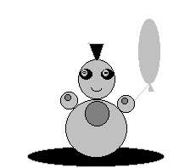Далее, не закрывая Word, запустите программу Paint. Нарисуйте в ней неваляшку:
Выделите неваляшку.
Зайдите Правка - Копировать.
Перейдите в отложенный текст (на панели задач нажмите значок Word – Документ1).
Щелкните мышью в том месте, где надо вставить неваляшку.
Выберите Правка – вставить
Щелкните по вставленной картинке и выберите обтекание – Вокруг рамки. Переставьте рисунок туда, куда хотите.
Урок 2. Вычисления в электронных таблицах
- Заполнение накладной

Накладная № 1

№ | Наименование | Ед изм | Кол-во | Цена | Сумма
1 | Стол | шт | 12 | 870
... | ... | ... | ... | ...
10 | Тумба | шт | 23 | 432
 | ИТОГО
Сумма получается умножением ЦЕНЫ на КОЛИЧЕСТВО. При этом в первую вычисляемую ячейку столбца Сумма надо записать формулу =D3*E3, а затем заполнить ею 10 строк .
Итог по сумме подводится так: Выделяется диапазон ячеек с той ячейки, где должны быть сумма и до первой ячейки, данные из которой должны войти в сумму, а затем нажимается кнопка СУММИРОВАНИЕ(знак суммы) на панели инструментов. Данные в столбцах Цена и Сумма представить в денежном формате.
Вставить рисунки, символизирующие транспорт слева и справа от заголовка таблицы

Расчет зарплаты

ФИО | Начислено | Подоходный | К выдаче

Графы ФИО и НАЧИСЛЕНО заполняются вручную, произвольными фамилиями и именами и размером зарплаты
В столбце «Подоходный» ставим формулу =В3*13%
В столбце К выдаче формула: =В3-С3
Количество строк в ведомости - не менее 5
Обязательно подвести итоги по всем графам (кроме ФИО, разумеется) и перевести их в денежный формат.

Постройте гистограмму по выручке. Для этого выделяем столбец ФИО, нажимаем на клавиатуре кнопку CTRL и, не отпуская ее, выделяем столбец К ВЫДАЧЕ. Выбираем ВСТАВКА – ДИАГРАММА. На первом шаге выбираем тип диаграммы – гистрограмма и ВИД диаграммы – объемная, нажимаем Далее. Во втором шаге контролируем вид полученной диаграммы и нажимаем далее. В третьем шаге вводим заголовок диаграммы – ЗАРПЛАТА РАБОТНИКОВ ФИРМЫ. Нажимаем Далее. На последнем шаге определяем положение диаграммы – на отдельном листе. ГОТОВО.
Урок 3. Базы данных на основе Excel. Использование ЭТ для поиска и упорядочения данных

Заполните таблицу, используя переносы по словам

Марка автомобиля | Цвет автомобиля | Цена, ориентировочно, $ US | Страна - производитель
Форд-мустанг | Металлик | 6000 | Япония
Форд-Сиерра | Зеленый | 11000 | США
БМВ | Желтый | 28000 | Германия
Мерседес-1900 | Металлик | 22000 | Германия
Опель-Кадет | Зеленый | 3000 | Польша
Опель-Астра | Красный | 6000 | Германия
Форд – Астра | Металлик | 9000 | Япония
Мерседес-500 | Черный | 124000 | Германия
Форд-Сиерра | Красный | 3600 | США
Опель-Астра | Черный | 3400 | Германия
Это часть таблицы, которая представляет собой прайс-лист фирмы, торгующей подержанными автомобилями
Заполните таблицу, выделите ее всю и скопируйте (то есть нажмите, например, Правка - Копировать. Вокруг выделенной и скопированной части появятся бегущие черточки. Так и должно быть)
Вставьте эту таблицу на 2, 3 , 4 и 5 листы таблицы. Если не будет хватать листов, вставьте их через меню ВСТАВКА – ЛИСТ
1. На первом листе оставьте таблицу без изменений.
2. На втором листе упорядочите ее по возрастанию. Для этого:
Выделите всю таблицу.
Нажмите на панели инструментов кнопку
3.На третьем листе произведите выборку из списка только тех машин, у которых цена меньше 10000 долларов. Для этого: выделите всю таблицу
Выберите меню Данные – Фильтр – Автофильтр. На каждом столбце появится кнопка. Нажмите на кнопку на столбце ЦЕНА, в появившемся списке выберите Условие и пользуясь диалоговым окном установите условие меньше 10000

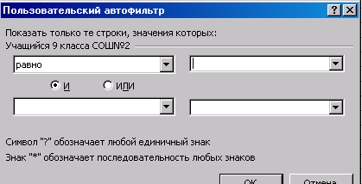
После того, как будет нажато ОК на листе останутся только 6 строк.
4.На четвертом листе оставьте красные автомобили производства Германия. Для этого выделяем таблицу, выбираем Фильтр – Автофильтр, нажимаем кнопку выбора на столбце Цвет и в списке выбираем Красный, нажимаем кнопку выбора на столбце Страна производитель и выбираем в списке Германия. В списке останется всего один автомобиль.

Урок 3. Работа с данными - 2. Заполните таблицу
Отдел | Товар | Единица измерения | Цена товара | Приход | Расход | Остаток | Сумма остатка
Мясной | Сосиски | Кг | 110,00р. | 15 | 12
Гастрономический | Сахар | Кг | 29,50р. | 25 | 11
Мясной | Корейка | Кг | 130,00р. | 10 | 7
Кондитерский | Трот "Дамское танго" | Штука | 210,00р. | 12 | 12
Мясной | Грудинка | Кг | 115,00р. | 40 | 3
Мясной | Сервелат эстонский | Кг | 165,00р. | 41 | 2
Кондитерский | Пирожное "Картошка" | Штука | 5,50р. | 50 | 6
Гастрономический | Ванилин | Пачка | 3,50р. | 100 | 12
Гастрономический | Гвоздика молотая | Пачка | 4,50р. | 300 | 33
Мясной | Антрекот свиной | Кг | 120,00р. | 30 | 4
Мясной | Антрекот телячий | Кг | 125,00р. | 24 | 12
Гастрономический | Сахарная пудра | Кг | 32,30р. | 50 | 14
Кондитерский | Торт "Йогуртовый" | Штука | 96,50р. | 14 | 1
Ход работы:
Выделите всю первую строку и сделайте в ней переносы по словам. Для этого выберите на Главной Выравнивание: 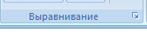
На экране появится диалоговое окно выравнивания. Установите в нем:
Выравнивание по горизонтали и по вертикали – по центру. Поставьте галочку в отображении Переносить по словам
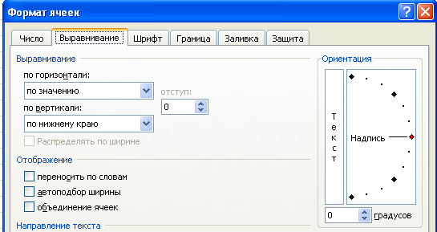
Для четырех последних ячеек : выделите эти ячейки. Выберите еще раз выравнивание , зацепите мышкой красную точку и перетащите ее так, чтобы надпись стала вертикально.

Все введенные затем заголовки сделайте жирным шрифтом, а ячейки залейте серым цветом.

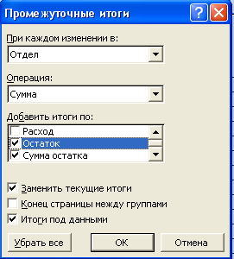
1.Рассчитайте остаток по формуле = Приход – Расход
Рассчитайте сумму остатка по формуле = Остаток*Цена Товара
Скопируйте таблицу на второй лист.
2.Выделите всю таблицу на втором листе, включая заголовки, выберите меню Данные – Сортировка –и в диалоговом окне установите: по отделу
3. Не снимайте выделения. Зайдите Данные – Промежуточные ИТОГИ. Установите в появившемся диалоговом окне такие параметры

С левой стороны от таблицы появятся кнопки с минусами. Нажимая на эти плюсы, попробуйте убирать данные, из которых состоят суммы.
Дополнительное задание на 5: Постройте по данным первого листа диаграмму по товарам и сумме остатка.

Урок 4. Компьютерные презентации
Компьютерная презентация очень похожа на обычную книгу, только книга состоит из страниц, а презентация – из СЛАЙДОВ.
Однако форма представления информации в книгах и презентациях отличается – на слайдах часто используются различные МУЛЬТИМЕДИЙНЫЕ объекты (текст, рисунок, звук, анимация).
Презентации могут быть ИНТЕРАКТИВНЫМИ, то есть пользователь может менять последовательность слайдов презентации.
Кроме того, презентация может быть использована и на конференциях, уроках, в рекламе и т.д.
Сегодня мы с вами создадим первую презентацию. Это будет реклама напитка «Бодрость»
Презентация будет содержать 2 слайда. На первом мы расположим название продукта и рекламный слоган. На втором – перечисление его качеств и картинку с этим рисунком.
Таки образом, предположив, как будет выглядеть презентация, мы уже определили РАЗМЕТКУ наших слайдов. Теперь приступим к ее созданию.
Запустите наше приложение.
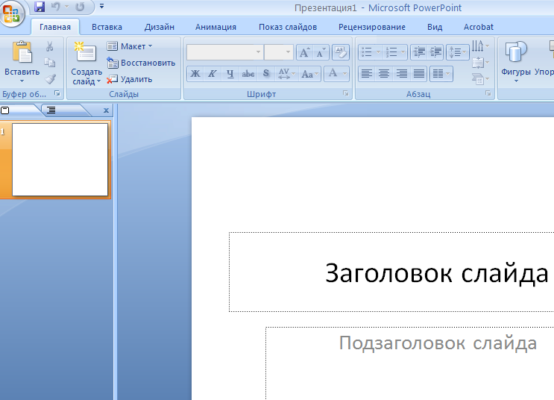
На экране в окне – слайд без надписей. Его МАКЕТ – заголовок с подзаголовком. Если нужен другой макет – нажмите соответствующую кнопку.
Щелкнув левой кнопкой мыши в поле Заголовок слайда введите туда надпись Мой девятый класс
Далее щелкните в подзаголовке и введите туда свою фамилию, имя и отчество.
Теперь подберем дизайн нашей презентации. Для этого выберем на ленте пункт Дизайн. Выберем ТЕМУ для презентации
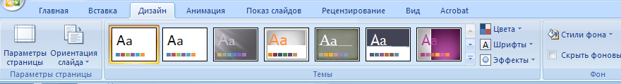
Приступим к анимации. Выбираем на ленте соответствующий пункт. В панели анимации сначала выбираем ПЕРЕХОД К ЭТОМУ СЛАЙДУ в списке, а затем применяем его ко всем слайдам соответствующей кнопкой (ПРИМЕНИТЬ КО ВСЕМ)
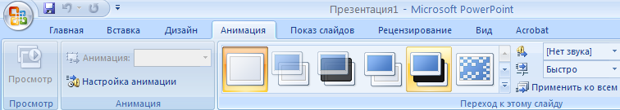

После этого перейдем к анимации отдельных объектов. Для этого нажмем кнопку НАСТРОЙКА АНИМАЦИИ. Справа на экране появится панель настройки анимации. Порядок действий такой:
- Щелкнуть по объекту
- Выбрать пункт ДОБАВИТЬ ЭФФЕКТ
- Выбрать ВХОД
- Выбрать вариант входа

Теперь вставим второй слайд (ГЛАВНАЯ – СОЗДАТЬ СЛАЙД). Слайд будет автоматически иметь макет ЗАГОЛОВОК И ОБЪЕКТ
В заголовок введем название вашего класса
Щелкнув в перечисление введем через Enter перечисление качеств, например: Самые умные, самые красивые, самые … и так далее не менее 5 пунктов
Рисунок вставляем как обычно (ВСТАВКА – РИСУНОК)
Щелкая по очереди по объектам слайда (а их у вас 3), подберите эффекты анимации (только ВХОД!!!)
Презентация готова. Посмотреть ее от начала до конца можно через пункт меню ПОКАЗ СЛАЙДОВ – С НАЧАЛА.
Если на уроке вы повторите только эту презентацию, то, при полном выполнении, оценка – 4. На 5 – создайте еще одну презентацию на тему РЕКЛАМА по собственному выбору.

Урок 5. Мультимедийные средства. Использование деловой графики в презентации.

Сегодня мы создадим презентацию, в которой будут участвовать диаграммы, предварительно подготовленные в Excel.
Запустим Excel.
Заполним таблицу
Предмет | Информатика | Русский | Алгебра | Английский | Физ-ра | Физика | Химия
Ср. балл | 4,1 | 3,8 | 3,4 | 4,2 | 4,6 | 3,2 | 3,4
Построим по ней диаграмму. Для этого:
Выделить названия предметов и средние баллы по ним
Вставка – диаграмма. Выбираем тип диаграммы – ГИСТОГРАММА, только из первого столбца гистограмм.
Оставляем ее на том же листе..
Заполним вторую таблицу
Отличников | 2
Хорошистов | 6
Троечников | 9
Двоечников | 1

Строим по этим данным круговую диаграмму. Подпись диаграммы – состав класса по успеваемости.
Не закрываем Excel.
Запускаем Power Point.
На первом слайде разметка Заголовок и текст
Заголовок – Вот такой класс
В текста 2 пункта: Наши успехи и Состав по успеваемости
Следом вставляем два слайда м разметкой Только заголовок. Заголовки – те самые 2 пункта.
Переходим в не закрытый файл электронной таблицы.
Открываем первую диаграмму
Щелкаем по ней и нажимаем кнопку Копировать на главной закладке.
Переходим в не закрытую презентацию
Выбираем второй слайд
Нажимаем кнопку Вставить. Диаграмма находится на втором слайде. Аналогично вставьте еще одну диаграмму.

Урок 6. Представление информации. Кодирование чисел
Информация – это новые сведения, данные, знания, понятные тому объекту, к которому они поступают. Человек воспринимает информацию при помощи своих органов чувств. Таким образом по способу восприятия она бывает зрительная или видео, слуховая или аудио, осязательная или тактильная, вкусовая и обонятельная. Информация может существовать в разнообразных формах:
- в форме световых, звуковых и радиоволн;
- в форме электрического тока и напряжений
- в форме магнитных полей
- в виде знаков на бумаге
- в виде картин
- и так далее
информация обладает некоторыми свойствами, такими, как:
достоверность
понятность
полнота
Информация может быть измерена только количественно. Существуют специальные единицы измерения информации:
Самая маленькая – 1 бит (двоичная цифра, 0 или 1)
Самая распространенная – 1 байт (им кодируется один знак – буква, цифра)
Более крупные единицы измерения информации – 1 Кбайт, 1 Мбайт, 1 Гбайт, 1 Тбайт.
Чтобы перевести двоичное число в десятичную форму, надо над каждым разрядом числа написать его вес, начиная с младшего. Самый младший вес всегда равен 1 (N⁰=1), а каждый следующий получается умножением предыдущего веса на основание системы счисления (то есть, в нашем случае, на 2)
Пример
256 | 128 | 64 | 32 | 16 | 8 | 4 | 2 | 1
1 | 1 | 1 | 0 | 0 | 1 | 1 | 0 | 1
Таким образом, этому двоичному числу соответствует десятичное число
512*1+128*1+64*1+32*0+16*0+8*1+4*1+2*0+1*1=
=256+128+64+8+4+1 = 461
Если число записано не в двоичной, а в какой-то другой системе счисления, то мы просто будем использовать веса, относящиеся к этой системе, а младший всегда равен 1.

Чтобы перевести десятичное число в двоичную форму, надо делить его нацело до тех пор, пока остаток не станет меньше основания системы счисления, то есть, в нашем случае, меньше двух.

Прочитав остатки в обратном порядке, мы получим двоичное число.
Есть еще один способ для перевода десятичных чисел в двоичную форму. Для этого напишем систему весов:
256 | 128 | 64 | 32 | 16 | 8 | 4 | 2 | 1

Напишем число, например, 39. Подберем к нему ближайший с меньшей стороны вес (32). Поставим под 32 единичку, а число уменьшим на 32. Получится 7. 16 и 8 от него отнимать нельзя, поэтому под веса 16 и 8 поставим нули. 4 можно отнять от 7, пишем под этот вес 1 и уменьшаем 7 на 4, остается 3. следующий вес – 2 – можно отнять от 3, отнимаем и ставим под весом 2 единичку. Остается 1 и последний вес – тоже 1. ставим под него единицу. Перевод закончен. Число получилось 100111.

Урок 7. Контрольное занятие.

